**Smlouva o umístění a provozování kontejnerů pro sběr oděvů a textilu**

uzavřená mezi

**TextilEco a.s.**

se sídlem: Palackého 715/15, Nové Město, 110 00 Praha 1

zastoupená: Mgr. Annou Smolíčkovou, členkou představenstva

korespondenční adresa a provozovna: Dřevařská 1418/17, 680 01 Boskovice

Bankovní spojení:

Datová schránka: xu7f22y

IČ: 28101766

DIČ: CZ 28101766

Tel:

E-mail: info@textileco.as

**(poskytovatel)**

a

**Město Velké Meziříčí**

se sídlem: Radnická 29/1, 594 13 Velké Meziříčí

zastoupeno: Ing. arch. Alexandros Kaminaras, starosta

Bankovní spojení:

Datová schránka: gvebwhm

IČ: 00295671

DIČ: CZ 00295671

Tel:   
e-mail: [mestovm@velkemezirici.cz](mailto:mestovm@velkemezirici.cz), podatelna@velkemezirici.cz

**(obec)**

**I.**

**Úvodní ustanovení**

1. Poskytovatel se v rámci své podnikatelské činnosti s předmětem podnikání Výroba, obchod a služby neuvedené v přílohách 1 ž 3 živnostenského zákona zabývá sběrem textilního odpadu. Poskytovatel za tím účelem provozuje síť kovových kontejnerů určených ke sběru textilního odpadu (dále jako „kontejner“ nebo v množném čísle „kontejnery“). Poskytovatel prohlašuje, že má příslušná povolení ke sběru textilního odpadu a k nakládání s ním.

2. Obec zajišťuje v souladu s ustanovením § 15 zákona č. 541/2020 Sb., o odpadech a o změně některých dalších zákonů, ve znění pozdějších předpisů, provoz systému shromažďování, sběru, přepravy, třídění, využívání a odstraňování komunálních odpadů vznikajících na území obce. Kromě toho je obec dále dle ustanovení § 59 odst. 2 zákona č. 541/2020 Sb., o odpadech a o změně některých dalších zákonů, ve znění pozdějších předpisů, nejpozději počínaje dnem 1. 1. 2025 povinna určit místa pro oddělené soustřeďování textilu, kdy za účelem splnění této povinnosti uzavírá tuto smlouvu s poskytovatelem, jejímž předmětem je umístění kontejnerů za účelem sběru a odděleného soustřeďování textilu.

**II.**

**Předmět smlouvy**

1. Poskytovatel se touto smlouvou zavazuje poskytnout obci službu spočívající v umístění  **15 ks** kontejnerů na místech níže v této smlouvě určených (na každém z míst po jednom kusu), skrze něž bude probíhat sběr a oddělené soustřeďování textilu ve smyslu ustanovení § 59 odst. 2 zákona č. 541/2020 Sb. o odpadech. Obec se nestává vlastníkem kontejnerů. Dále se zavazuje svézt i **2 ks** kontejnerů na textil, které jsou ve vlastnictví obce. Poskytovatel informuje obec, že textilní odpad vložený do kontejnerů bude přebírat pod evidenčním kódem B00. Dále je součástí smlouvy umístění kontejneru v počtu 1 ks na příjem a výdej zásilek ( Penguin Box ). Umístění tohoto kontejneru je pro obě strany smlouvy bezúplatné. Podrobná specifikace kontejneru a místo je uvedeno v Příloze č. 3 této smlouvy.

2. Poskytovatel se touto smlouvou zavazuje umožnit obci, resp. jejím občanům, odevzdávat textil a oděvy do kontejnerů, které za tím účelem poskytne a umístí. Obec se touto smlouvou na straně druhé zavazuje poskytovateli umožnit na místa určená touto smlouvou kontejnery umístit. Za poskytnutí služby podle této smlouvy se obec zavazuje hradit poskytovateli odměnu dle čl. III této smlouvy.

3. Podrobná specifikace kontejnerů je uvedena v Příloze č. 1 této smlouvy.

1. Podrobná specifikace míst určených k umístění kontejnerů je uvedena v Příloze č. 2 této smlouvy. Obec prohlašuje, že takto určená místa jsou rovněž místy určenými pro oddělené soustřeďování textilu ve smyslu ustanovení § 59 odst. 2 zákona č. 541/2020 Sb. o odpadech.
2. Tato smlouva se uzavírá s účinností od **1.1.2025** Poskytovatel je povinen zajistit, že ke dni účinnosti této smlouvy budou již všechny kontejnery dle této smlouvy umístěny na příslušných místech.

6. Obec bere na vědomí, že součástí kontejnerů jsou dvě schránky, které jsou určeny pro provoz výdejních a úložních boxů pro přijímání a odesílání poštovních balíků a zásilek.

**III.**

**Sjednaná odměna**

1. Za poskytnutí služeb obci podle této smlouvy **se obec zavazuje hradit poskytovateli odměnu ve výši 1 000,- Kč + DPH** (slovem: jeden tisíc korun českých) **za 1** (jeden) **vyvážený kontejner v obci za každý jeden rok**. Uvedená hodnota vynásobená počtem reálně umístěných kontejnerů představuje celkovou roční odměnu poskytovatele. Odměnu bude obec hradit bezhotovostně na bankovní účet poskytovatele uvedený na daňovém dokladu. Poskytovatel je vždy povinen vystavit obci řádný daňový doklad na odměnu určenou k úhradě.

2. Počítání času, a tedy i počítání jednoho roku trvání smlouvy, se řídí ustanovením § 605 zákona č. 89/2012 Sb., občanský zákoník.

3. Odměna se hradí vždy se splatností do 30. dne příslušného roku trvání smlouvy na daný rok trvání smlouvy, a to na základě daňového dokladu vystaveného poskytovatelem. Odměna za první rok trvání smlouvy je tak splatná ve lhůtě do **31.1.2025**

**IV.**

**Práva a povinnosti smluvních stran**

1. Poskytovatel se tímto zavazuje:
2. umístit kontejnery na místa stanovená v Příloze č. 2 smlouvy, a to ve stavu způsobilém k řádnému užívání;
3. umožnit obci, respektive jejím občanům, vhazovat do kontejnerů textil, včetně oděvů, obuvi a textilu pocházejícího z domácností;
4. zajišťovat pravidelné a včasné vyprazdňování/vyvážení kontejnerů a přijímat případná upozornění obce na potřebu vyprázdnění/vyvezení kontejnerů, kdy poskytovatel v této souvislosti prohlašuje, že sám poskytovatel míru zaplnění kontejnerů prostřednictvím zavedeného systému monitoruje;
5. projednat s obcí její připomínky k fungování sběru oděvů, obuvi a textilu probíhajícího na základě této smlouvy a její náměty na zlepšení či posílení sběru v obci.
6. Obec se tímto zavazuje:
7. zajistit pro poskytovatele možnost umístění kontejnerů na místech specifikovaných v Příloze č. 2 této smlouvy a umožnit mu tímto způsobem poskytovat sjednanou službu obci;
8. o rozmístění kontejnerů informovat občany způsobem v obci obvyklým (Zpravodaj, webové stránky);
9. projednat s poskytovatelem jeho připomínky ke sběru probíhajícího na základě této smlouvy a jeho náměty na zlepšení či posílení sběru oděvů, obuvi a textilu v obci.

**V.**

**Trvání smlouvy a závěrečná ujednání**

1. Tato smlouva se uzavírá na dobu neurčitou.
2. Každá ze smluvních stran je oprávněna tuto smlouvu vypovědět i bez udání důvodu s jednoměsíční výpovědní dobou, která počíná běžet prvním dnem následujícího měsíce po doručení výpovědi druhé smluvní straně. Poskytovatel je povinen odstranit rozmístěné kontejnery do dvou měsíců od zániku této smlouvy, pokud se smluvní strany nedohodnou jinak.
3. Poskytovatel je nadto oprávněn tuto smlouvu vypovědět i bez výpovědní doby, dojde – li k poškození kontejneru (vyšší mocí, vandalismem apod.), přičemž v takovém případě však smí smlouvu vypovědět pouze v rozsahu těch kontejnerů, jež byly poškozeny.
4. Tuto smlouvu lze měnit a doplňovat pouze písemnými dodatky, na nichž se smluvní strany dohodnou a oboustranně je odsouhlasí a potvrdí.
5. Práva a povinnosti touto smlouvou neupravené se řídí příslušnými ustanoveními zákona č. 89/2012 Sb.
6. Tato smlouva je vyhotovena ve dvou stejnopisech, z nichž každý má platnost prvopisu. Každá smluvní strana obdrží po jednom vyhotovení smlouvy.
7. Tato smlouva ruší a nahrazuje smlouvu označenou jako **Smlouva o umístění a provozování kontejnerů,** která byla mezi stranami uzavřena dne **6.11.2012.**
8. Smluvní strany prohlašují, že obsah této smlouvy je pro ně jasný a srozumitelný a že je projevem jejich svobodné a vážné vůle, což stvrzují svými podpisy.

Příloha č. 1 smlouvy: Podrobná specifikace kontejnerů

Příloha č. 2 smlouvy: Seznam stanovišť kontejnerů

V Boskovicích dne ……………… Ve Velkém Meziříčí dne ………………

……….…………….……………… ……………………………………..

Mgr. Anna Smolíčková Ing. arch. Alexandros Kaminaras

členka představenstva společnosti  **starosta**

TextilEco a.s. (za město Velké Meziříčí)

(za poskytovatele)

**Příloha č. 1**

**Podrobná specifikace kontejnerů**

* rozměry kontejneru jsou v cm (šířka × hloubka × výška) 110 × 115 × 222
* vzhled kontejneru vč. polepů
* horní vhazovací prostor má bezpečnostní přepážku proti vniknutí

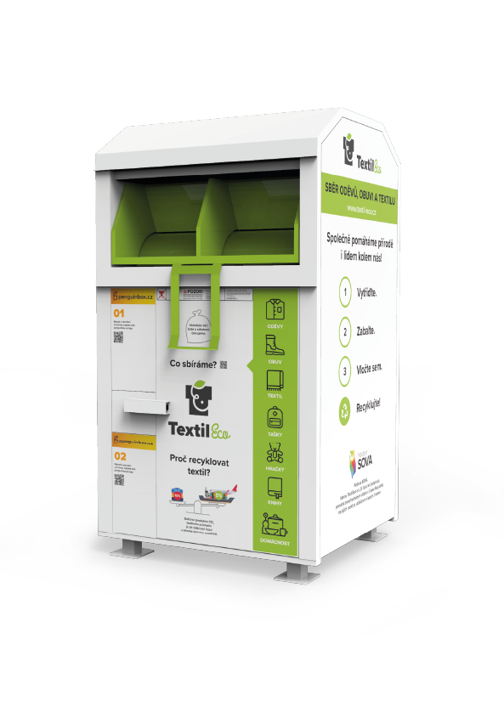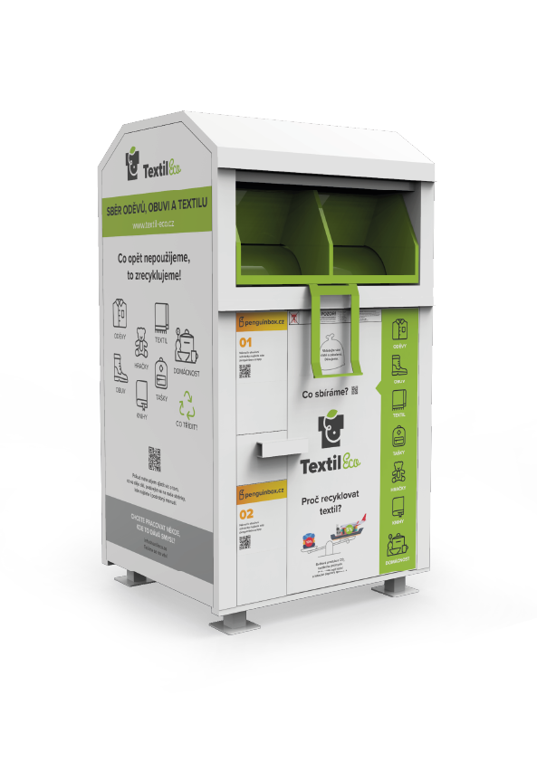

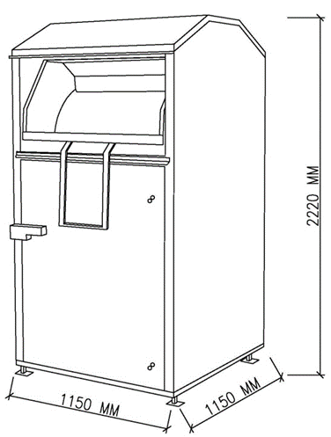

obr. 1

obr. 3

obr. 2

**Příloha č. 2**

**Seznam stanovišť sběrových kontejnerů**

|  |  |  |  |  |
| --- | --- | --- | --- | --- |
| **Obec** | **Ulice** | **Popis** | **GPS - N** | **GPS - E** |
| Velké Meziříčí | Velké Meziříčí | Ve sběrném dvoře | 49,34714 | 16,02958 |
| Velké Meziříčí | Třebíčská 346/2 | Na parkovišti u Koníčka u tříděných složek | 49,3552 | 16,01 |
| Velké Meziříčí | Hornoměstská 423/73 | U tříděných složek | 49,35572 | 16,00322 |
| Velké Meziříčí | U Statku 2139/28 | U tříděných složek | 49,35732 | 15,99054 |
| Velké Meziříčí | Třebíčská 641/63 | Na parkovišti u sýpky u tříděných složek | 49,35106 | 16,00689 |
| Velké Meziříčí | Pionýrská 1873/1 | U tříděných složek | 49,34972 | 16,01153 |
| Velké Meziříčí | Bezděkov 1836/81 | U tříděných složek | 49,35233 | 16,01922 |
| Velké Meziříčí | Nová 226/29 | Na rohu ulice před bytovým domem | 49,35086 | 16,02898 |
| Velké Meziříčí | Kolmá 1243/12 | U tříděných složek | 49,35277 | 16,0236 |
| Velké Meziříčí | Čechova 1726/34 | U tříděných složek | 49,35461 | 16,01869 |
| Velké Meziříčí | Družstevní 1364/8 | V řadě kontejnerů na sídlišti | 49,35353 | 16,00763 |
| Velké Meziříčí | K Rakůvkám | Křižovatka ulice K Rakůvkám a Ke Třem křížům, u tříděných složek | 49,3597 | 16,0075 |
| Velké Meziříčí | U Tržiště | U fotbalového stadionu, společně s kontejnerem na elektro | 49,34879 | 16,02305 |
| Velké Meziříčí | Olší nad Oslavou 61 | U tříděných složek | 49,40477 | 15,99534 |
| Velké Meziříčí | Mostiště 101 | Z pravé strany potravin | 49,37879 | 16,01583 |
| Velké Meziříčí | Lhotky | U hřiště – stanoviště na tříděné složky | 49,35414 | 16,06425 |
| Velké Meziříčí | Hrbov - Svařenov | U tříděných složek | 49,36627 | 15,95203 |

**Příloha č. 3.**

Seznam stanovišť Penguin Box **bezúplatně**

|  |  |  |  |  |
| --- | --- | --- | --- | --- |
| **Obec** | **Ulice** | **Popis** | **GPS - N** | **GPS - E** |
| Velké Meziříčí | Třebíčská 346/2 | Na parkovišti u Koníčka u tříděných složek | 49,3552 | 16,01 |

**Technická specifikace Penguin Box**

rozměry 1 kontejneru jsou v cm (šířka x hloubka x výška) 125 x 110 x 220 (obr. 1)

vzhled kontejneru Penguin Boxu (obr. 2)

boční polep Penguin Boxu (obr. 3)

horní vhazovací prostor má bezpečnostní přepážku proti vniknutí

obrázek sestavy kontejneru ob č.4

rozměr sestavy v cm (šířka x hloubka x výška) 250 x 110 x 220 (obr. 3)

obr.1       obr. 2

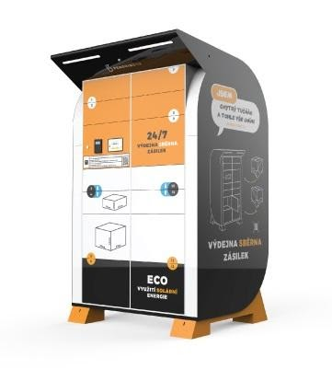    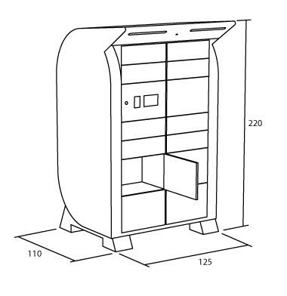

obr.3       obr.4

